**基隆市中山國小113年數位學習精進計畫**

**B1數位學習工作坊 自然領域自主學習教案設計**

|  |  |  |  |  |  |  |  |
| --- | --- | --- | --- | --- | --- | --- | --- |
| **教學單元名稱** | 翰林版 五年級 第二單元  千變萬化的植物 | | **教學活動** | | 活動三-1  花如何變身成果實 | | |
| **教學時間** | 40分鐘，共1節 | | **教學設計者** | | 楊坤祥 | | |
| **實施年級** | 五年級下學期 | | | | | | |
| 教學目標 | 1.透過觀察與討論了解植物為了繁殖會開花，透過授粉結成果實產生種子。  2.透過觀察與討論了解植物為利用不同方式進行傳播達到繁殖的目的。 | | | | | | |
| 領域核心素養 | 自-E-A1 能運用五官，敏銳的觀察周遭環境，保持好奇心、想像力持續探索自然  自-E-B2 能了解科技及媒體的運用方式，並從學習活動、日常經驗及科技運用、自然環境、書刊及網路媒體等。察覺問題或獲得有助於探究的資訊。  自-E-B3 透過五官知覺觀察周遭環境的動植物與自然現象，知道如何欣賞美的事物。 | | | | | | |
| 學習重點 | **學習表現**  tr-Ⅲ-1 能將自己及他人所觀察、記錄的自然現象與習得的知識互相連結，察覺彼此間的關係，並提出自己的想法及知道與他人的差異。  po -Ⅲ-2 能初步辨別適合科學探究的問題，並能依據觀察、蒐集資料、閱讀、思考、討論等，提出適宜探究之問題  ah-Ⅲ-1 利用科學知識理解日常生活觀察到的現象。  **學習內容**  INb-Ⅲ-7 植物各部位的構造和所具有的功能有關，有些植物產生特化的構造以適應環境。 | | | | | | |
| 議題融入 | * 性別教育 / 生理性別、傾向、性別特質與性別認同多樣性的尊重 * 閱讀素養教育 / 閱讀的媒材 | | | | | | |
| 先備經驗 | 1.知道植物有根、莖、葉、花、果實、種子。  2.能辨認植物不同部位的各種形態  3.了解植物生長需要陽光.空氣.養分、水分 | | | | | | |
| 因材網網路節點 | INb-Ⅲ-7-09 : 植物的繁殖器官(一)：花和果實的構造和功能 | | | | | | |
| 評量方式 | 因材網任務成果、組內共學檢核表、口頭報告、組間互學評分表、google診斷測驗 | | | | | | |
| 教 學 設 計 | | | | | | | |
| 學習流程 | | | | 教學時間(分) | | | 學生評量 |
| 教師 | | 學生 | |
| 1. 學生自學(課前)   1.教師派送因材網節點任務INb-Ⅲ-7-09 : 植物的繁殖器官(一)：花和果實的構造和功能，提醒請學生完成影片觀看、練習題及學習領域學習夥伴等內容。 | | 1. 學生自學   1.利用因材網預習學習單元的教學影片。    2.完成影片觀看後自行進行習作練習題。 | | 10 | | | 學生任務完成度100% |
| 二、教師導入及關鍵提問  1.教師進入因材網，觀看學生自學報表分析，了解學生自學學習成果，並參考鞏固觀念或調整教學內容。    **2.**教師展示出校園開花的植物-杜鵑的花朵細部相片，指引學生複習花朵的構造  3.教師展示出”花朵授粉的示意圖”詢問學生甚麼叫做”授粉”?  4.教師以提問複習課前學習重點：  (1)『所有的植物都會開花嗎?』  (2)『為什麼有些植物要開花呢?』  (3) 『植物的種子是怎麼生成的呢? 』  (4) 『植物的果實是怎麼生成的呢? 』  **5.教師進入Padlet佈題組內共學的關鍵提問內容**：  **『植物自己不能移動，那花如何完成它的授粉呢?』** | | 1.各組已看完影片與做完練習題、動態評量。現在來看看大家答題的狀況(教師展示因材網學生練習題結果)，說明學生錯誤的原因。  2.學生依教師指引說出花朵的構造  3.指名學生依教師引導回答並說明  4.教師引導學生或指定學生回答，回答重點在於  (1)不是所有的植物都會開花，只有被子植物才會開花。  (2)『植物開花最主要的目的是為了繁殖後代』。  (3) 由雄蕊的花粉和雌蕊的胚珠結合成而  (4)主要由子房發育而成  5.進入Padlet—查看關鍵提問(組內共學題目)。 | | ５ | | 1.分析學生練習題的盲點與疑問。  2.學生回答與聚焦關鍵提問內容。 | |
| 三、合作探究及驗證**(組內共學)**  １.學生依教師提問之內容，進行組內分工收集資料討論。  2.教師進行行間巡視，了解各組織討論動態，適時點撥提醒。 | | 1.學生依組內分工進行解決問題之資料蒐集、分析探討及成果呈現準備。  2.學生針對花朵授粉的機制搜尋資料討論並寫出結果，例如：昆蟲、風力、水力等。(動物的授粉包含鳥，這個部分學生可能遺漏，可作為詢答的引子) | | 8 | | 小組完成討論，小組上傳討論紀錄，完成任務。 | |
| 四、論證解釋**(組間互學)**  1.教師擇定一組上台進行分享。  2.教師留意各組報告的授粉內容，是否周全?其他學生是否提出問題?若無則教師可適時提問?。 | | 1.學生組別派代表上台報告共學結果，該組依角色分工所負責之組員加以補充。  2.其他小組同學可以針對所呈現的花的授粉方法進行提問，  3.報告組別之組員針對共學結果與同學之提問進行釋疑。 | | 5 | | 1.清楚口頭分享，讓同學了解問題，並釋疑。  2.能針對上台分享的內容提出疑問。 | |
| 五、漸進式探究(組內共學)  教師布題提問:  『風媒花和蟲媒花，它們的型態上有甚麼不同嗎?』  提醒學生可以從顏色、大小、氣味…還有其他特徵來探討。 | | 1.不同授粉的花朵在構造上有差異，這個部分在課本上有說明，學生可參考課本內容或自行上網蒐集資料進行探究問題、討論，並紀錄結果。  2.上傳討論結果  3.完成口頭報告準備  4.組員完成同儕評分表 | | 10 | | 小組完成討論，將討論記錄上傳，完成任務。 | |
| 六、論證解釋**(組間互學)**  1.學生探究此問題較難周全，因此教師可以指定2-3組進行上台分享。並給予學生支持與鼓勵學生發表、提問、解釋 | | 1.組別派代表上台報告探究不同授粉方式對於花的形態特徵關係的結果，可以參考教師所提供的幾個變項去檢視討論結果，該組依角色分工所負責之組員加以補充。  2.小組間提出問題，組員針對討論結果進行釋疑。  3.學員在Padlet上完成組間評分表 | | 5 | | 能了解各組提出之討論結果，能進一步提出問題更佳。 | |
| 七、概念統整(教師導學)  1.統整本節課程內容從花與果實的構造關係，延伸到花不同的授粉方式，探討花不同的授粉方式有不同的形態特徵，導出植物會隨著環境的要求或是自己生存的本能，而演變出不同的形態特徵。  2.教師總結各組共學及分享的優缺點，並給予獎勵。  3.進行診斷測驗。 | | 1.學生根據教師建議，修正討論內容。  2.學生完成教師Google表單診斷測驗，並針對錯誤觀念自主學習(觀看影片)  ~~~~~~本節課結束~~~~~~ | | 5 | | 1.能了解本節課學習重點  2.課後診斷評量。 | |

**附件一**

武崙國民小學自主學習合作分組小組工作分配單

組別：□第一組 □第二組 □第三組 □第四組 □第五組

學習重點：INb-Ⅲ-7-09 : 植物的繁殖器官(一)：花和果實的構造和功能

組內工作分配表：(請各小組成員討論後填入姓名)

|  |  |  |  |  |
| --- | --- | --- | --- | --- |
| 編號 | 代號 | 分配任務 | 重點能力要求 | 學生姓名 |
| 1 | 愛因斯坦+1  組長 | 彙整小組實驗紀錄與提出實驗結果  (需引導小組成員規劃與分工並說明解決方法) | 1.邀請組員思考發言  2. 探究結果結論推導  3. 匯集想法與統整歸納 |  |
| 2 | 哥白尼+2  檢核長 | 確認小組實作流程，並觀察他組說法、補充是否正確(發表或提出不同的意見或看法) | 1.進行自評與他評檢核  2.適時提出修正看法 |  |
| 3 | 牛頓+3  實驗長 | 進行小組實作工作 | 1.掌握器材使用整理  2.熟悉實驗流程演練 |  |
| 4 | 阿基米德+4  報告長 | 上台報告並說明方法及原理 | 1.理解探究問題結論  2.回答他組提問思考 |  |
| 5 | 伽利略+3  記錄長 | 負責進行實作、觀察與拍攝 | 詳實紀錄實驗紀錄 |  |

**自主學習 影片自學學習單 日期 / /**

學習領域：自然 五年( )班 姓名：( )

因材網學習內容：INb-Ⅲ-7-09 : 植物的繁殖器官(一)：花和果實的構造和功能



學習目標：瞭解植物花朵的構造與功能

|  |  |  |
| --- | --- | --- |
| **學習環階段** | **影片重點** | **我的想法或答案** |
| 關鍵提問 |  |  |
| **概念探究1** | **花朵的外觀有甚麼構造和功能?** |  |
| **概念探究2** | **雄蕊與雌蕊構造上有甚麼不同?** |  |
| **概念探究3** | **雄蕊與雌蕊有甚麼功能?** |  |
| **概念探究4** | **花粉要如何傳送?** |  |
| **練習題** |  |  |

**自主學習 組內共學檢核單**

學習領域：自然 年( )班 姓名：( )

因材網學習內容：INb-Ⅲ-7-09 : 植物的繁殖器官(一)：花和果實的構造和功能學習目標：瞭解植物花朵的構造與功能

子目標1.能正確介紹花朵的各部位構造

子目標2. 能正確介紹花朵的各部位功能

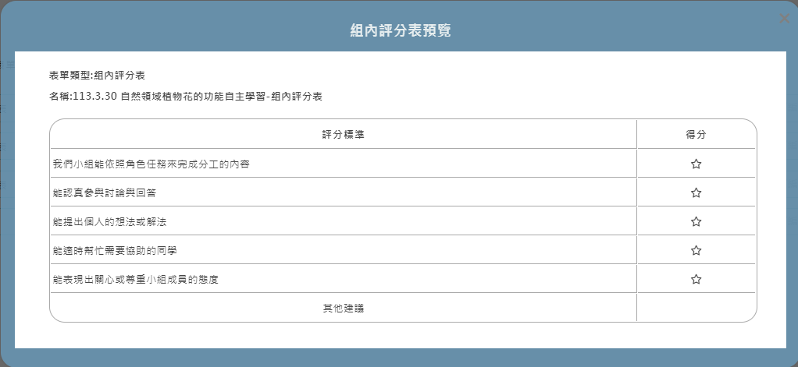子目標3.能正確說明花粉的傳播方式

**自主學習 組間互學評分表**

學習領域：自然 年 班 組別：

因材網學習內容：INb-Ⅲ-7-09 : 植物的繁殖器官(一)：花和果實的構造和功能

學習目標：瞭解植物花朵的構造與功能

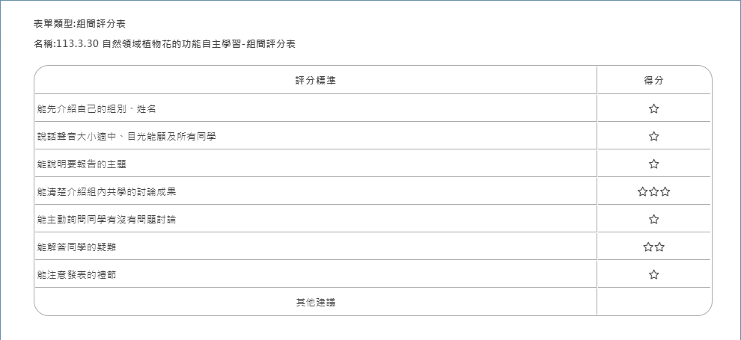評分組別：( )

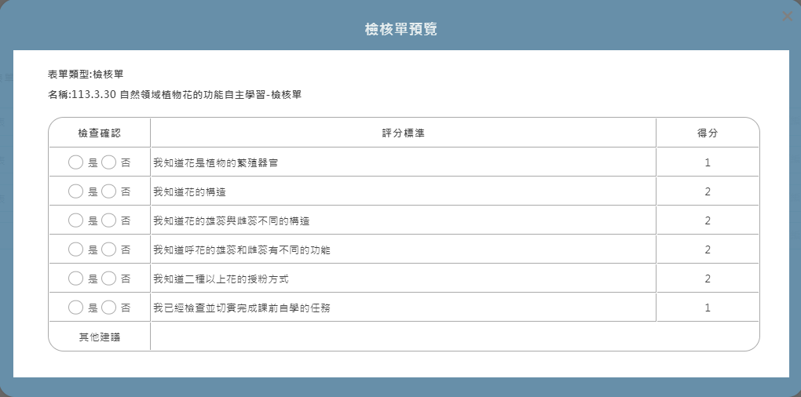**自主學習 檢核表**

**自然領域自主學習教學-組內共學成果報告表(一)**

**一、 關鍵提問：『植物自己不能移動，那花如何完成它的授粉呢?』**

|  |  |  |  |  |
| --- | --- | --- | --- | --- |
| **項次** | **授粉方式** | **傳播者** | **授粉過程說明** | **備註** |
| **1** |  |  |  |  |
| **2** |  |  |  |  |
| **3** |  |  |  |  |
| **4** |  |  |  |  |
| **5** |  |  |  |  |



**自然領域自主學習教學-組內共學成果報告表(二)**

**二、關鍵提問：『不同授粉方法的花朵，它的型態上有甚麼不同嗎?』**

|  |  |  |  |  |
| --- | --- | --- | --- | --- |
| **授粉方式**  **型態** |  |  |  |  |
|  |  |  |  |  |
|  |  |  |  |  |
|  |  |  |  |  |
|  |  |  |  |  |
|  |  |  |  |  |
|  |  |  |  |  |
|  |  |  |  |  |

